De directeur haten tot op het bot’
15-8-2013 door: Redactie Hallo bewerking PO
Setovera viert dit jaar haar 35-jarig jubileum en staat aan de vooravond van hun jubileumproductie Peelgoden. Met medewerking van ongeveer tachtig vrijwilligers wordt manege d’n Umswing in Kronenberg omgetoverd tot een theater. Compleet met foyer, tribune en een decor. Er worden acht voorstellingen gegeven. Een gesprek met Marcel en Layla Camps van Setovera.
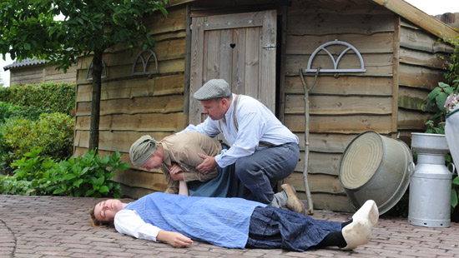
Marcel is voorzitter van Setovera. “Peelgoden gaat over de Peel in 1903, waar voor alles een God is: een God voor de schepping, een God van de Kerk en de pastoor, een God van de anders geaarde mensen, een god van de vrouwen die in opstand komen tegen de onderdrukking en een God van de Peel. En iedere God op zijn beurt straft of zalft, is genadeloos onverbiddelijk. Al deze Peelgoden zorgden dat de geschiedenis is zoals we deze kennen, met de mens er pal middenin.”
De omstandigheden in de Peel ruim honderd jaar geleden waren erbarmelijk. “Met de turfoogst werkten de mensen keihard en kregen ze weinig geld”, zegt Layla, mede verantwoordelijk voor de PR van Peelgoden. “In die sfeer nemen we ons publiek mee, in het leven van twee gezinnen. Aan de ene kant het peelwerkersgezin van Driek en Stien Vreren, waarbij Driek zijn geld verdient als turfsteker. Inmiddels is hij versleten, maar om zijn gezin te onderhouden verbijt hij de pijn en blijft doorwerken. Het tweede gezin handelt over het leven van directeur Kemperman van de turfstrooiselfabriek en zijn gezin. Hij waant zichzelf God van de Peel. Alles wat hij zegt, is wet en hij heeft de macht over iedereen. Je moet zijn huisjes huren of voedsel in zijn winkels kopen. Onvoorstelbaar hoe machtig die man is en dat letterlijk en figuurlijk uitbuit.”
In de zomer van 2011 zijn de voorbereidingen voor het stuk begonnen en heeft een afvaardiging van de vereniging bij elkaar gezeten. “Wat willen we deze keer? Flower Power, een oorlogstuk of iets anders? We kozen voor een Peelstuk. Het is de sfeer, de regio en het heeft ook iets mystieks. De Peel trekt ons allemaal”, zegt Marcel. Met deze gegevens ging de Belgische schrijver Louis Boonen aan de slag. “Hij schreef een synopsis en stuurde deze terug naar de vereniging. De leescommissie las het en plaatste er opmerkingen erbij. “Bijvoorbeeld toen we vonden dat een personage iets meer mag meemaken en andere personages mochten een stuk sterker aangezet worden, waaronder die van directeur Kemperman. Ik wilde hem haten tot op het bot”, vult Layla aan.
Als het stuk uiteindelijk breed wordt gedragen door de vereniging, wordt de productie in gang gezet. “Naast een rol krijgt iedereen binnen de vereniging een of twee taken. Ook moet iedereen kunnen spelen. We hebben verschillende commissies opgesteld, zodat het hele verhaal om het jubileumstuk ook klopt: decorbouw, grime, locatie, toiletten, bar en garderobe.” Het geheim van het succes is volgens Marcel het enthousiasme waarmee de vrijwilligers aan de slag gaan. “De onderlinge samenhang is groot. Het er voor elkaar zijn buiten en binnen de vereniging. Op het toneel ben je namelijk erg kwetsbaar. Je moet je tegenspeler blindelings kunnen vertrouwen. Zeker bij emotioneel heftige scènes, zoals er een paar zijn in dit stuk.”
Peelgoden is een productie speciaal geschreven voor het 35-jarig jubileum van Setovera en wordt gespeeld in de diverse dialecten uit de Peel. “In 1998 hadden we ons eerste jubileumstuk, toen we 20 jaar bestonden. Qua grootsheid is het vierde jubileumstuk Peelgoden te vergelijken met vorige producties en het licht en geluid is weer verfijnd. Het blijft voor ons een continu leerproces. Zo’n stuk moet je ook niet elk jaar spelen, maar om de vijf jaar is prima. Op die manier verdelen wij onze energie en zorgen we dat Peelgoden een prachtige voorstelling wordt”, aldus Layla.
Kijk voor meer informatie, zoals speeldata en kaartverkoop, op www.setovera.nl

